网上申报操作指引

一.登录
登录广东政务服务网（网址：https://www.gdzwfw.gov.cn/）。右上角点击[登录]，即可进入登录界面。

二.申报
在搜索框搜索事项名称，比如搜索“多测合一”（立项用地规划许可阶段）。

点击【办事指南】，可以了解事项办理的材料要求等信息。
点击【在线办理】，可以开始进行申报。
三.根据页面要求投资项目所在地。
如果项目跨多个镇街，则选择其中一个镇街即可。
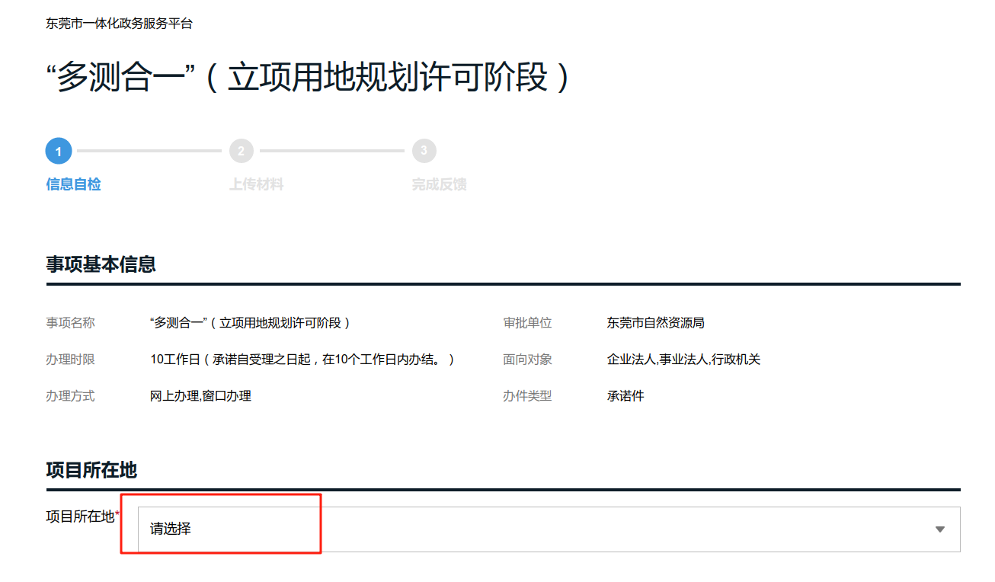

四、填写表单

填完表单后，点击【生成申请表PDF】，并点击【保存表单】。
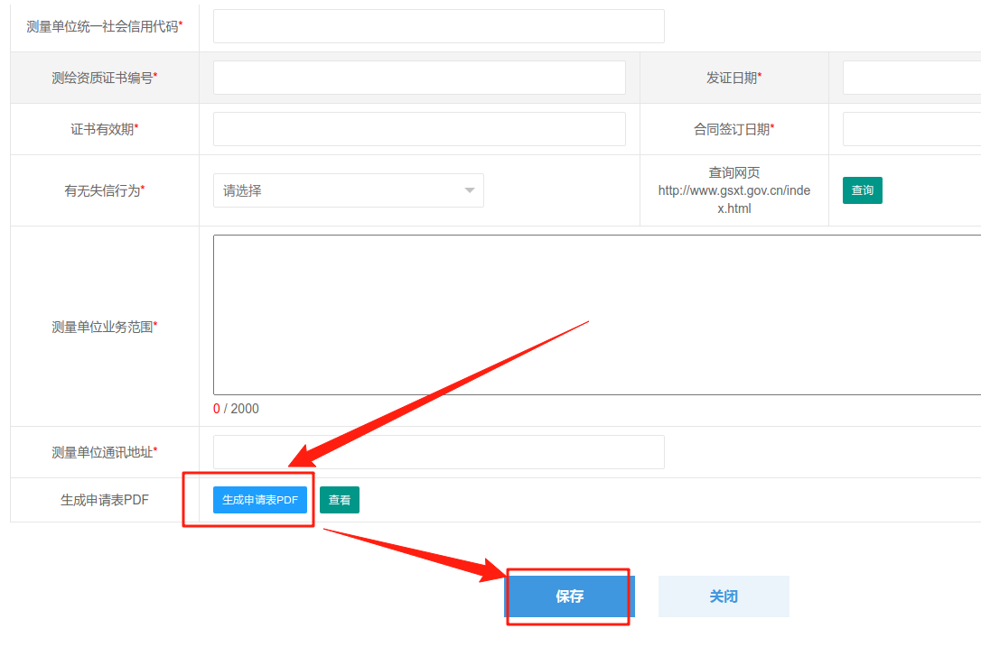
五、上传材料、提交申请，完成申报
根据材料要求，上传相应材料。
